**班级动态**

**2024.5.24**

1. 早晨入园

应到30人，实到29人，缺勤人数：1人，缺勤人：付雨瞳。今天大部分幼儿都能按时来园，能有礼貌地和老师打招呼。

二、点心时间、桌面游戏

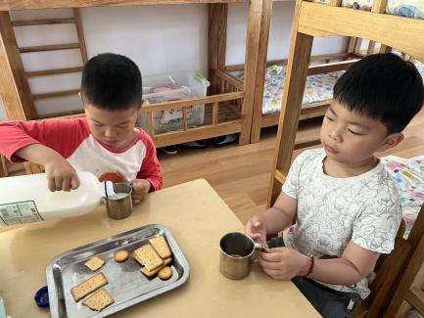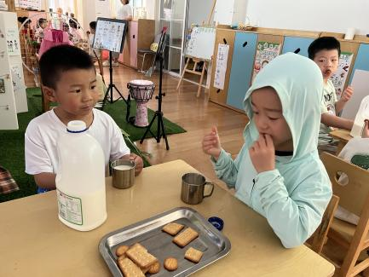早晨入园后，孩子们进行自主点心，他们能有序地洗手、拿杯子、倒牛奶、吃点心，基本了解了点心的每个环节和顺序，并在提醒下有序地做好每件事情。点心后孩子们自主选择积木进行桌面游戏。

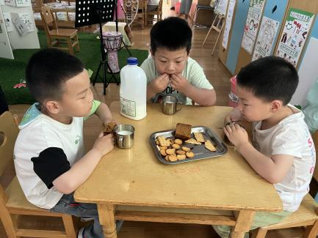

三、户外活动

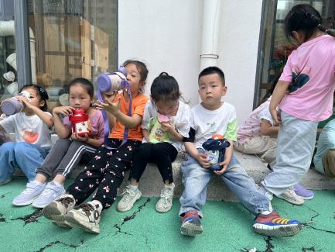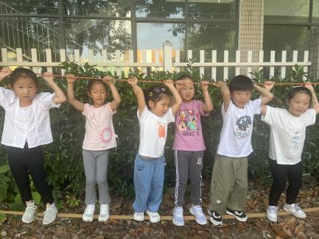今天我们户外玩了好玩的轮胎，游戏中孩子们达到了一定的运动量，并及时补充水分并适当地休息。

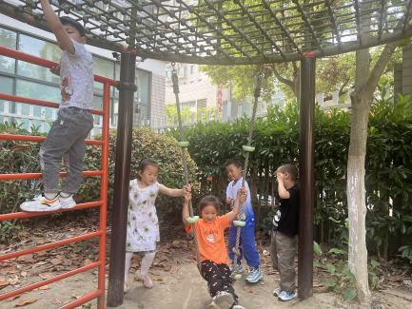

四、集体活动

今天的集体活动是语言《我们的制作故事》

巧手节的活动正在如火如荼的开展着，上周孩子们已经尝试了第一次制作，在不断的调整和改进的过程中，本周孩子们进行了第二次制作。在制作的过程中，他们有疑问的产生，有经验的获得，每个孩子都有属于自己的制作故事。在本次活动中通过谈话的方式，引导幼儿说说自己在制作过程中的故事。

活动中，孩子们愿意回忆、交流自身制作经历，体验到内心的愉悦感与满足感，能够积累发现新的制作经验，并愿意以更高涨的热情投入到制作活动中。

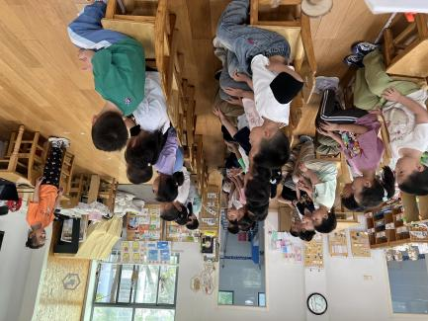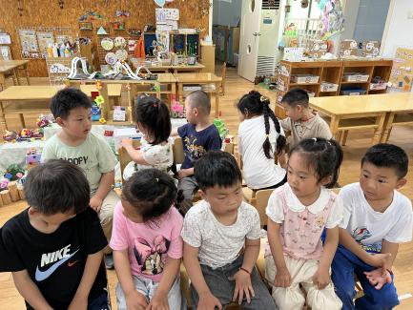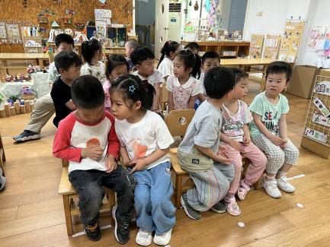

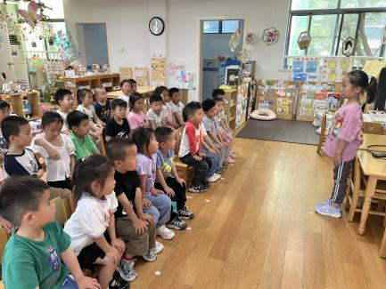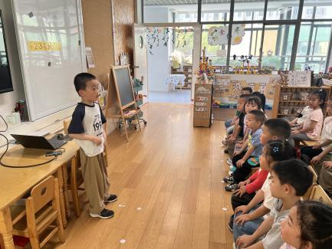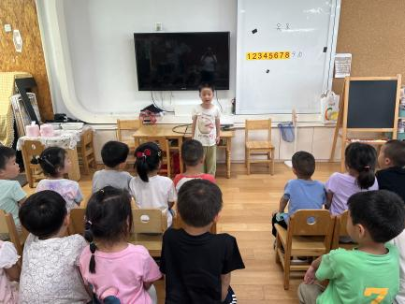

五、区域游戏

